**مذكرة رقم : 02**

**مذكرةرقم:7**

**الوسائل التعليمية:**

✍المنهاج ، التوزيع السنوي.

✍الكتابالمدرسي،الوثيقة المرافقة .

✍منتدياتالتعليم .

✍الأستاذ : بخاخشة خالد

✍المستوى : 1ج م ع

✍السنة الدراسية : 2018/2019 .

✍المـــــــــــــــدة : ساعة

ميدان التعلم:هندسة

المحور : الحساب الشعاعي

الموضوع:معادلة مستقيم

**الكفاءات المستهدفة :✍**إيجاد معادلة مستقيم**.**

**المــدة**

**المراحل**

**المحتــــوى المعرفي**

**نشاط**

المستوي منسوب إلى المعلم المتعامد والمتجانس.

نعتبر النقط ،  و .

1. علم النقط ، ،  ثم ارسم المستقيم .
2. نقطة من المستوي.
3. جد مركبتاكل من الشعاعين  و .
4. جد علاقة تربط بين و بحيثيكون الشعاعانو  مرتبطين خطيا.
5. أكتب هذه العلاقة على الشكل .
6. نقطة من المستقيم .

جد علاقة بدلالةبحيث يكون الشعاعانو  مرتبطين خطيا.

**معادلة مستقيـــــــــــــم:**

في كل ما سيأتي نعتبر المستوي مزود بمعلم ،  و  نقطتان منه.

1. **معادلة مستقيم لا يوازي محور التراتيب:**

إذا كانت للنقطتين و فاصلتان مختلفتان أي  فإن المستقيملا يوازي محور التراتيب.

**مبرهنة1:**

كل مستقيم لا يوازي محور التراتيب له معادلة من الشكل 

* الشعاع  هو شعاع توجيهه.
* والعدد الحقيقي  هو معامل توجيهه.

**التهيئة**

**البناء**

**برهـــان:**

ليكن المستقيم  لا يوازي محور التراتيب يشمل النقطة  وشعاع

توجيهه  و  نقطة منه.

لدينا:  تنتمي إلى  تكافئ الشعاعان و  مرتبطان خطيا

حيث:  و 

بتطبيق شرط الارتباط الخطي نجد:

ومنه: 

أي: 

بوضع  تصبح المعادلة من الشكل: 

**2)معادلة مستقيم يوازي محور التراتيب:**

إذا كانت للنقطتين و نفس الفاصلة أي  فإن المستقيميوازي محور التراتيب.

**مبرهنة 2 :**

كل مستقيم يوازي محور التراتيب له معادلة من الشكل  حيث  عدد حقيقي.

مجموعة النقط  بحيث  و عدد حقيقي هي مستقيم يوازي محور التراتيب

**مثال :**

معادلة المستقيم الذي يشمل النقطتين  ومن المستوي هي :

**نشاط تقويمي :**

المستوي منسوب إلى المعلم المتعامد والمتجانس،  مستقيم من المستوي. جد معادلة المستقيم  في كل حالة من الحالات التالية:

1. المستقيم الذي يشمل النقطة  و يوازي محور التراتيب.
2. المستقيم الذي معامل توجيهه  و يقطع محور الفواصل في النقطة  التي فاصلتها 
3. المستقيم الذي شعاع توجيهه  وويشمل النقطة .

**تمرينمنزلي** : التمرين رقم 72 ص 277.

**التقويم**

**مذكرة رقم : 02**

**مذكرةرقم:9**

**الوسائل التعليمية:**

✍المنهاج ، التوزيع السنوي.

✍الكتابالمدرسي،الوثيقة المرافقة .

✍منتدياتالتعليم .

✍الأستاذ : بخاخشة خالد

✍المستوى : 1ج م ع

✍السنة الدراسية : 2018/2019 .

✍المـــــــــــــــدة : ساعة

ميدان التعلم:هندسة

المحور : الحساب الشعاعي

الموضوع:جملة معادلتين

**الكفاءات المستهدفة :✍**حل جملة معادلتين خطيتين لمجهولين.

**المــدة**

**المراحل**

**المحتــــوى المعرفي**

**مناقشة النشاط رقم 07 ص 253:**

لدينا : 

1) الثنائيات التي تحقق المعادلة  هي: ، ، .

­ الثنائيات التي تحقق المعادلة  هي: ، ، .

­ الثنائية التي تحقق الجملة هي .

2) كتابة المعادلتين  و  على الشكل: 

▪ ومنه: 

▪ ومنه: 

­ نقطة التقاطع هي .

**نتيجة:**

نقطة تقاطع المستقيمين  و  ذو المعادلتين  و  على الترتيب هي حل للجملة.

**التهيئة**

**البناء**

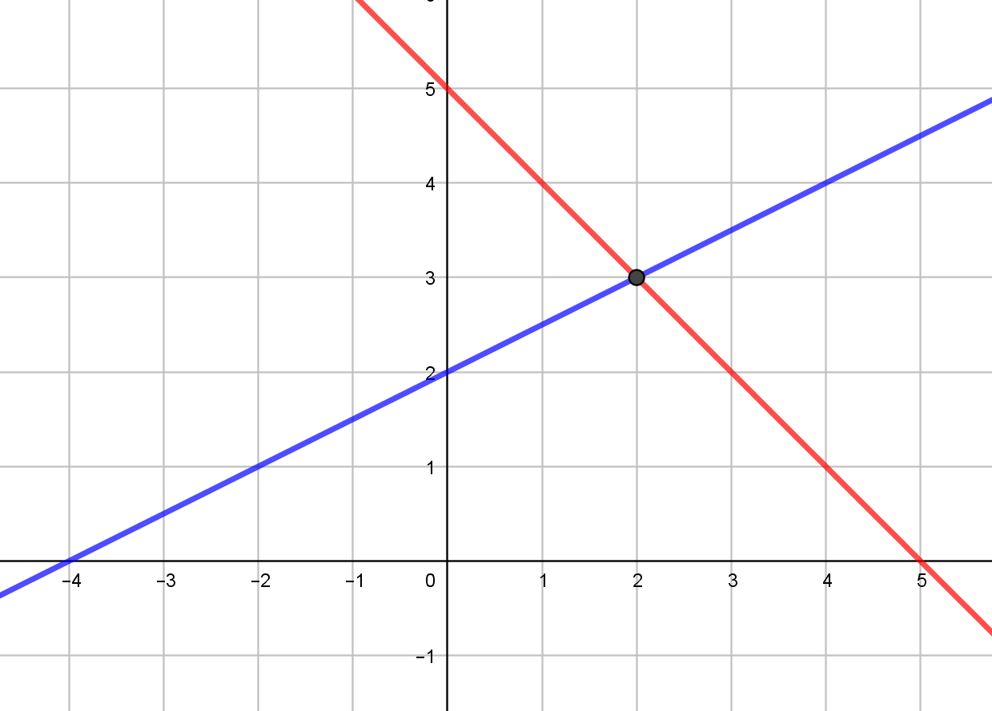

**1) جملة معادلتين خطيتين لمجهولين**

نعتبر فيما يأتي:  و 

**تعريف:**

نسمي جملة معادلتين خطيتين لمجهولين كل جملة من الشكل: 

حيث:  أعداد معلومة.

ونعني بحل جملة معادلتين خطيتين لمجهولين إيجاد الثنائيات  التي تحقق المعادلتين في آن واحد وحل الجملة يتم بالجمع أو بالتعويض.

▪ يمكن حل الجملة بيانيا و ذلك برسم المستقيم  ذوا المعادلة  والمستقيم  ذوا المعادلة  وملاحظة الوضع النسبي لـ و .

|  |  |  |
| --- | --- | --- |
| **المستقيمان متقاطعان الجملة تقبل حل وحيد .** | **ومتوازيان الجملة لا حل لها.** | **ومتطابقان الجملة لها ما لا نهاية من الحلول.** |

**ملاحظة**:

لمعرفة عدد حلول الجملة : يمكن حساب المقدار 

▪ إذا كان: فإنّ الجملة  تقبل حلا وحيدا.

▪ إذا كان:  نميز حالتين بعد تحويل الجملة إلى: 

*▪* إذا كان  فالجملة لا تقبل حلول.

▪ إذا كان فالجملة تقبل عدد غير منته من الحلول.

**نشاط تقويمي :**

**التمرين رقم 80 ص 278:**

**تمرينمنزلي** : التمرين

**التقويم**